比特币ETF尚未爆发

作者：founder of biancoresearch，编译：秦晋

我们何时才能真正「测试」比特币现货ETF买家？平均购买价格约为 5.7万美元。只有到那时，我们才能知道这些买家到底有多「强势」？

我一直认为，比特币现货ETF并没有出现财富管理机构扎堆购买的长期强势热潮。相反，与人工智能股票（尤其是NVDA和$MSTR）一样，大量短期交易和投机（degen）资金涌入比特币现货 ETF，本周早些时候已突破10亿美元/天。

如果我是对的，就像Tradfi的老话说的那样，坐电梯上楼，坐电梯下楼；这些弱手投机资金的涌入可能会急速流出，将修正变成溃败。而这股流出（或代币）浪潮必须以任何价格立即找到买家。

这可能会暴露这些比特币现货ETF 的设计缺陷（没有实物转让）。如果是这样，就有可能破坏获得长期采用资金的承诺，而这将需要数年时间，如果市场开始像一个失控的赌场，则需要更长的时间。

## 资金流动情况

首先，让我们看看迄今为止的资金流量。所有10种比特币现货ETF 共计流入120亿美元（黑线）。下图为每日流量。

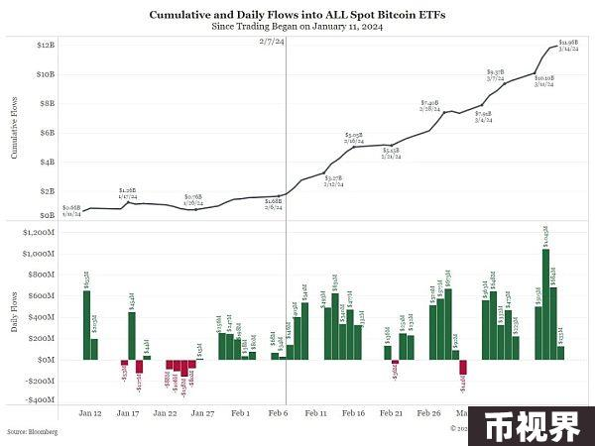

有些人认为应将GBTC美元排除在外。在我看来，有相当一部分资金（至少一半）可能是从高收费的$GBTC（150个基点）转到低收费的比特币现货ETF（平均约30个基点）。因此，应该将其包括在内。

我还将包括一组「x-GBTC」图表，如下图所示。超过230亿美元流入10个比特币现货ETF的x-GBTC。

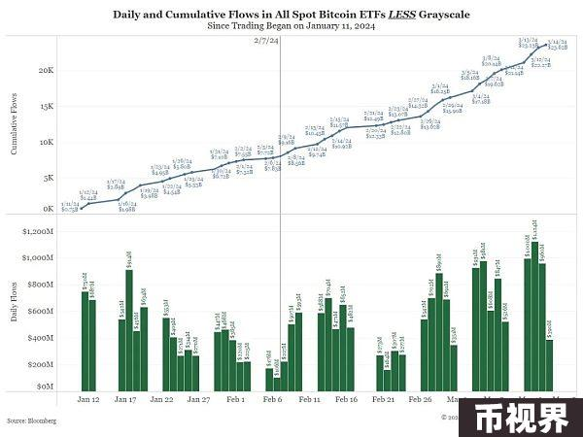

## 平均成本

根据每天流量和价格情况，我们可以相当准确地计算出所有流入资金的平均购买价格（成本）（同样，并不精确，但足够接近）。为此，我们将美国东部时间下午5点的比特币现货价格与每日流入量加权后取平均值。

如图所示，120亿美元现货BTC的平均购买点（成本）为5.76万美元（橙色线）。底部面板显示，这些ETF持有者坐拥27亿美元的未实现利润（底部面板）。

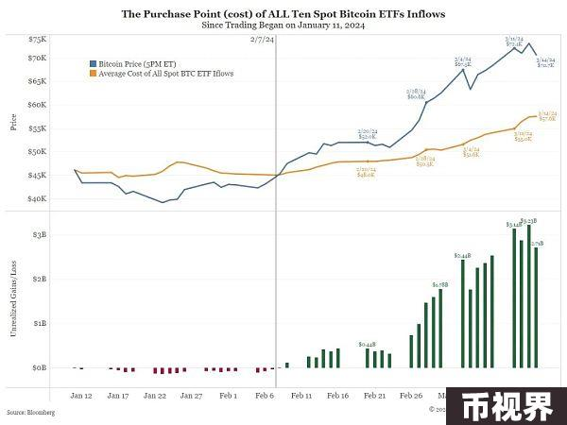

下面是x-GBTC版本。平均购买点（成本）为54.6千美元。未实现收益为69.7亿美元。

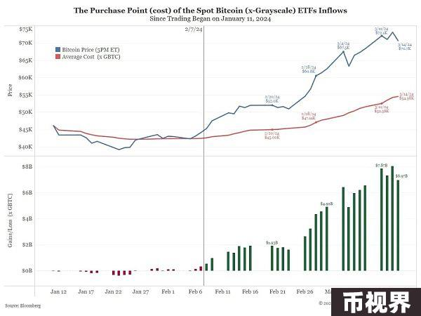

这表明，20%的修正会抹去他们所有的未实现利润。然后呢？

每个人都愿意相信他们是Hodler。也许吧，但我看到的证据是他们都跑了。

证据是什么？

首先，要知道没有人知道谁在购买这些ETF或任何ETF。我们知道他们在买，但他们是散户、机构、交易账户、长期捐赠基金吗？ETF以谁在买入的透明度换取开放性，允许任何人买入。(因此，虽然我们对它们有知情的看法，但那只是我们的猜测)。

因此，任何说是财富管理公司的人都是在猜测（如果他们是ETF提供商，则更像是在希望）。我与财富经理们的轶事交谈表明，他们有兴趣关注这些ETF，但不会向客户推广。唯一通过财富经理购买的是直接来自客户的客户。而这些人非常非常少。

## 交易量

那么，为什么我认为这是投机资金呢？交易量令人震惊。

如图所示，两只现货 ETF（橙色）的日交易量（仅就3月15日就有486,230 笔交易）超过了$SPY（蓝色）或$QQQ（绿色）。3月5日，10只比特币现货ETF的交易量为709820次，超过了SPY和QQQ的总和！

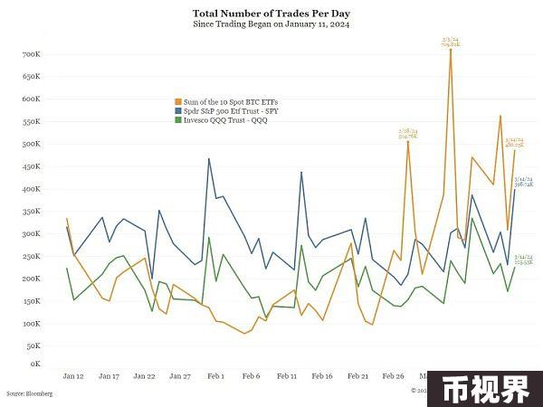

因此，10只比特币现货ETF的平均交易规模仅为1.7万美元（蓝色），相比之下，$GLD（橙色）为5.5万美元，$QQQ（绿色）为10.1万美元，$SPY为14.2万美元。

重申一下，这些ETF正在被快速资金以小额高速交易的方式买入。这在上涨时是好事，但在回调时可能会更好。

## 结论

处于上升趋势的比特币多头说：你们什么时候才会承认自己错了？他们自信地说，这些比特币持有者正在进入一个新的资产类别。他们永远不会卖出，每个月都会有资金流入，直到时间的尽头。

上周三，券商JMP Securities在一份研究报告中称，比特币现货ETF在未来三年内可能会有2200亿美元资金流入，这意味着如果采用新资本的乘数，BTC的价格可能会翻两番，达到28万美元。

JMP分析师表示，如果他们对资金流入的估计被证明是正确的，那么加密货币交易所Coinbase仍然处于有利地位。根据Factse数据显示，该券商将该股的目标价从220美元上调至300美元，是华尔街分析师中最高的，同时维持其「跑赢大盘」评级。截至3月14日，Coinbase股价上涨2.6%，报262.92美元。

JMP表示，Coinbase已经做好充分准备，并将其目标股价从220美元上调至300美元。另外，华尔街巨头摩根大通预计，未来两到三年比特币ETF将有620亿美元的资金流入。

虽然比特币ETF的现货流入量已经超出预期，在推出仅两个月后就达到100亿美元，但JMP表示，迄今为止经历的过程（和流量）很可能只是冰山一角，并补充说，流量将继续大幅增长，因为ETF的批准只是「更长的资本分配过程」的开始。

我的答案很简单：让我们看看在下一次20%的调整中，当他们的未实现收益消失时会发生什么。

请看一个例子，上图的变体。

在比特币现货交易的第一个月，BTC确实修正了20%。

而40%的资金离开了。

